Laporan Naratif Berbahasa Cina — PRN 2026
Negeri Sembilan (N9)
Dijana: 14 June 2026, 23:02
Fokus analisis: Krisis MB · DUN bubar · PAS split · Seremban/Nilai/PD
Negeri Sembilan: PRN serentak Jun 2026, dinamik politik negeri (MB, bubar DUN), naratif bandar Cina di Seremban, Nilai dan Port Dickson.

EXECUTIVE SNAPSHOT — Baca 60 Saat
Status: MERAH — PRIORITI TINGGI | Narrative Health: 0/100 | 308 post | 14 June 2026, 23:02
War room hari ini — semakan Legal/Management sebelum sebarang kenyataan awam.

3 Perkara Hari Ini
- 1. Isu panas: Other — isu paling kerap dalam 308 post negeri ini.
- 2. Wajib laksana: Kandungan penerangan: Sediakan maklumat lesen, geran, bantuan digitalisasi, kos pematuhan dan saluran penyelesaian masalah peniaga. (Pasukan: Communications, sebelum 2026-06-17)
- 3. Elak: Jangan balas tanpa bukti; jangan campur 3 negeri; jangan ramal undi mengikut etnik.
KPI pantas — Engagement: 553,715 · Positif 15.3% · Negatif 22.7% · Risiko tinggi: 37 · Misinfo: 10

Ringkasan Eksekutif
Dalam tempoh yang dipilih, sebanyak 308 hantaran berkaitan naratif berbahasa Cina telah dikesan dengan jumlah engagement 553,715. Isu Other, Cost of Living, DAP Performance merupakan isu paling dominan. Peratus sentimen: positif 15.3%, neutral 20.5%, negatif 22.7%. Terdapat 37 naratif berisiko tinggi/kritikal dan 10 hantaran ditanda maklumat salah. Sentimen negatif menurun sebanyak 2.7% dalam tujuh hari terakhir.

Analitik Visual
Narrative Health Index


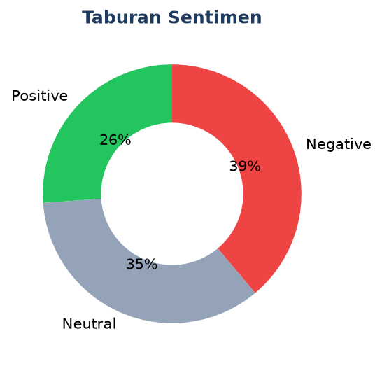
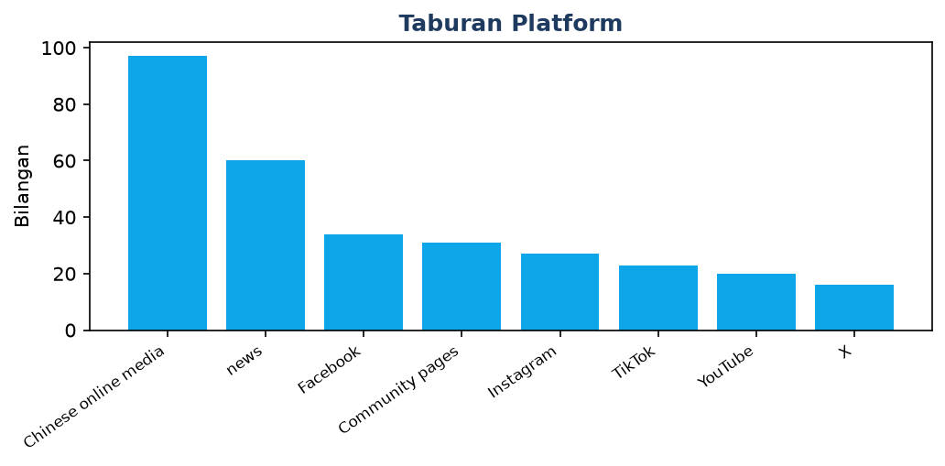

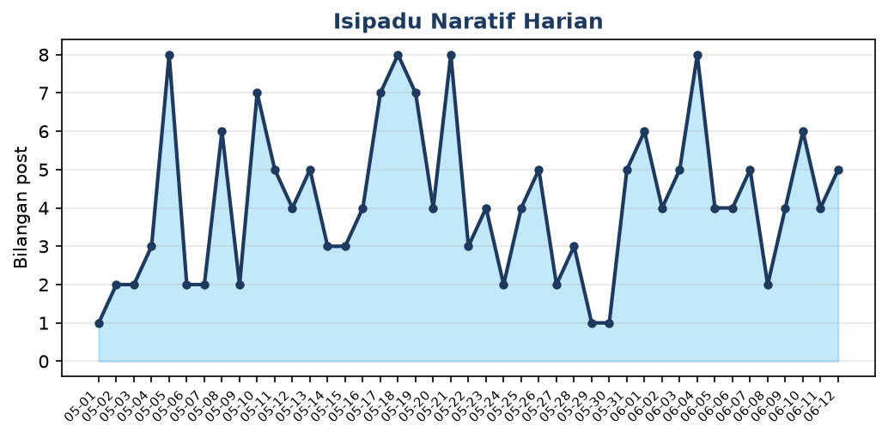
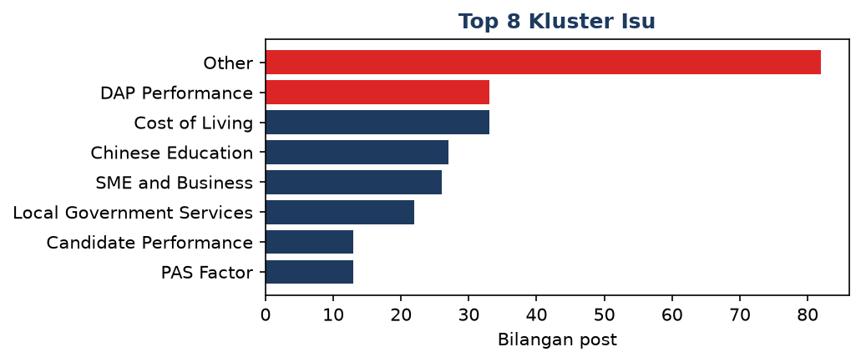
Heatmap Isu × Kawasan
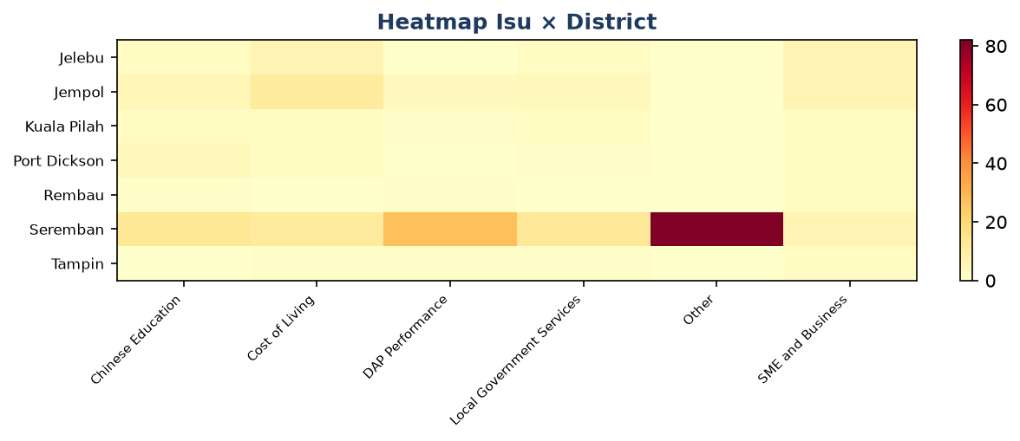

Checklist Tindakan 24 Jam
- [ ] P1 — SME and Business (Bahau): Kandungan penerangan → Sediakan maklumat lesen, geran, bantuan digitalisasi, kos pematuhan dan saluran penyelesaian masalah… | Communications | 2026-06-17
- [ ] P1 — SME and Business (Kuala Pilah): Kandungan penerangan → Sediakan maklumat lesen, geran, bantuan digitalisasi, kos pematuhan dan saluran penyelesaian masalah… | Communications | 2026-06-17
- [ ] P2 — Employment (Lobak): Semakan fakta → Risiko kritikal — wajib semakan undang-undang/komunikasi, lampiran bukti dan kelulusan pengurus sebe… | Communications | 2026-06-17
- [ ] P2 — Chinese Education (Kuala Pilah): Dialog komuniti terbuka → Sediakan penerangan dasar pendidikan yang tepat, rekod peruntukan yang boleh disahkan dan sesi dialo… | Communications | 2026-06-17
- [ ] P2 — Candidate Performance (Rasah): Semakan fakta → Risiko kritikal — wajib semakan undang-undang/komunikasi, lampiran bukti dan kelulusan pengurus sebe… | Communications | 2026-06-17

Insight Eksekutif
- Status: MERAH (PRIORITI TINGGI) — Narrative Health 0/100.
- War room hari ini — semakan Legal/Management sebelum sebarang kenyataan awam.
- Sentimen: 15.3% positif · 20.5% neutral · 22.7% negatif.
- Trend: sentimen negatif MENURUN 8.9%.
- 10 hantaran ditanda maklumat salah — Fact Checking wajib.
- Pantau naratif berkaitan kestabilan MB dan timing PRN — elak spekulasi tanpa bukti rasmi.
- Seremban/Nilai/PD: isu perkhidmatan bandar (air, jalan, kos hidup) lebih berpengaruh daripada naratif parti semata-mata.
- Saluran dominan: Chinese online media (97), news (60) — fokus respons di saluran ini.

Analitik Mengikut Isu
- Candidate Performance (13 post, 31% negatif): Isu tidak memenuhi ambang tindakan segera. → Teruskan pemantauan; tiada tindakan operasi segera diperlukan setelah semakan awal.
- Chinese Education (27 post, 44% negatif): Isu pendidikan Cina — penjelasan dasar dan dialog terbuka. → Sediakan penerangan dasar pendidikan yang tepat, rekod peruntukan yang boleh disahkan dan sesi dialog terbuka bersama pihak sekolah serta komuniti.
- Cost of Living (33 post, 52% negatif): Isu kos sara hidup — fokus maklumat dasar dan bantuan disahkan. → Sediakan penerangan dasar, bantuan yang tersedia, saluran permohonan dan data kos sara hidup yang disahkan.
- DAP Performance (33 post, 18% negatif): Naratif politik — penjelasan dasar berasaskan fakta, bukan serangan perkauman. → Kenal pasti kebimbangan sebenar di sebalik naratif, semak fakta dan sediakan penjelasan dasar serta kedudukan rasmi tanpa menyerang kaum, agama atau individu.
- Employment (8 post, 38% negatif): Bendera maklumat salah — wajib pengesahan bukti. → Jangan respons serta-merta. Sahkan dakwaan melalui sekurang-kurangnya dua sumber yang boleh dipercayai dan rekodkan bukti sebelum menyediakan pembetulan.

Matriks Keutamaan (P1 / P2 / P3)
Setiap kad di bawah = satu tindakan keutamaan. Tier P1 (merah) wajib hari ini; P2 (oren) 24–48 jam; P3 (biru) susulan.
P1 #1 SME and Business
Lokasi: Bahau | Platform: Chinese online media
Skor: 0.52 | Tarikh: 2026-06-17
Pasukan: Communications | Bukti: Perlu bukti
Tindakan: Sediakan maklumat lesen, geran, bantuan digitalisasi, kos pematuhan dan saluran penyelesaian masalah peniaga.

P1 #2 SME and Business
Lokasi: Kuala Pilah | Platform: Chinese online media
Skor: 0.50 | Tarikh: 2026-06-17
Pasukan: Communications | Bukti: Perlu bukti
Tindakan: Sediakan maklumat lesen, geran, bantuan digitalisasi, kos pematuhan dan saluran penyelesaian masalah peniaga.

P2 #3 Employment
Lokasi: Lobak | Platform: YouTube
Skor: 0.45 | Tarikh: 2026-06-17
Pasukan: Communications | Bukti: Perlu bukti
Tindakan: Risiko kritikal — wajib semakan undang-undang/komunikasi, lampiran bukti dan kelulusan pengurus sebelum sebarang tindakan.

P2 #4 Chinese Education
Lokasi: Kuala Pilah | Platform: TikTok
Skor: 0.45 | Tarikh: 2026-06-17
Pasukan: Communications | Bukti: Perlu bukti
Tindakan: Sediakan penerangan dasar pendidikan yang tepat, rekod peruntukan yang boleh disahkan dan sesi dialog terbuka bersama pihak sekolah serta komuniti.

P2 #5 Candidate Performance
Lokasi: Rasah | Platform: Community pages
Skor: 0.44 | Tarikh: 2026-06-17
Pasukan: Communications | Bukti: Perlu bukti
Tindakan: Risiko kritikal — wajib semakan undang-undang/komunikasi, lampiran bukti dan kelulusan pengurus sebelum sebarang tindakan.

P3 #6 Chinese Education
Lokasi: Mambau | Platform: Facebook
Skor: 0.44 | Tarikh: 2026-06-17
Pasukan: Communications | Bukti: Perlu bukti
Tindakan: Sediakan penerangan dasar pendidikan yang tepat, rekod peruntukan yang boleh disahkan dan sesi dialog terbuka bersama pihak sekolah serta komuniti.

P3 #7 SME and Business
Lokasi: Bahau | Platform: X
Skor: 0.43 | Tarikh: 2026-06-17
Pasukan: Communications | Bukti: Perlu bukti
Tindakan: Sediakan maklumat lesen, geran, bantuan digitalisasi, kos pematuhan dan saluran penyelesaian masalah peniaga.

P3 #8 DAP Performance
Lokasi: Repah | Platform: Community pages
Skor: 0.43 | Tarikh: 2026-06-17
Pasukan: Communications | Bukti: Perlu bukti
Tindakan: Kenal pasti kebimbangan sebenar di sebalik naratif, semak fakta dan sediakan penjelasan dasar serta kedudukan rasmi tanpa menyerang kaum, agama atau individu.

Apa JANGAN Buat
- Jangan ramal undi atau sokongan mengikut etnik — bukan polling.
- JANGAN balas maklumat salah tanpa semakan fakta (min. 2 sumber bebas).
- JANGAN serang kaum, agama, atau individu.
- JANGAN campur naratif negeri lain — respons untuk Negeri Sembilan sahaja.
- JANGAN keluarkan media statement tanpa Legal/Management jika risiko High/Critical.
- SME and Business: Targeting merchants by ethnicity
- Employment: Demographic targeting
- Chinese Education: Racial stereotyping of communities

Checklist 72 Jam
- [ ] Banding sentimen isu P1 vs hari crawl lepas
- [ ] Kemas kini Excel keyword jika isu tempatan baharu
- [ ] Jana semula laporan PDF/DOCX + edar EXCO
- [ ] Archive semua bukti tindakan ke dashboard evidence

Pelan Pelaksanaan 72 Jam
- 1. Terima & assign (0–4 jam): Assign Communications — isu: Other
- 2. Sahkan fakta (4–12 jam): Kumpul bukti min. 2 sumber; archive URL/screenshot ke evidence register.
- 3. Sediakan respons (12–18 jam): Rancang mesej dengan Communications — kelulusan Legal/Management wajib.
- 4. Terbit & monitor (18–24 jam): Terbit di Chinese online media; pantau volume 24j selepas.
- 5. Susulan (48–72 jam): Semak KPI: adakah sentimen negatif isu ini turun? Jika tidak, escalate ke Management.

Suara Komuniti — Petikan Utama
Platform | Isu | Sentimen | Teks Asal | Terjemahan BM
Facebook | SME and Business | negative | 波德申旅游季，本地商家希望州政府多宣传。 #Lukut | Musim pelancongan Port Dickson — peniaga tempatan harap kerajaan negeri lebih promosi. (Lukut)
Chinese online media | Local Government Services | neutral | 森美兰州选临近，芙蓉市区塞车问题又严重了，停车位不够。 #Seremban | PRN Negeri Sembilan hampir, kesesakan trafik di bandar Seremban semakin teruk, tempat letak kereta tidak mencukupi. (Seremban)
TikTok | DAP Performance | negative | DAP Negeri Sembilan perlu fokus perkhidmatan tempatan di Lobak. (Kuala Pilah) | DAP Negeri Sembilan perlu fokus perkhidmatan tempatan di Lobak. (Kuala Pilah)
Chinese online media | Road and Traffic | neutral | Traffic congestion in Seremban city centre frustrates residents. — Jelebu | Traffic congestion in Seremban city centre frustrates residents. — Jelebu
Facebook | Cost of Living | negative | 汝来工厂区物价上涨，中小企业老板叫苦。华社关注生活费。 #Jelebu | Kawasan kilang Nilai — harga barang naik, pemilik PKS merungut. Komuniti Cina prihatin kos sara hidup. (Jelebu)

Perbandingan 3 Negeri
Negeri | Post | % Negatif | Risiko Tinggi | Misinfo | Isu #1
Negeri Sembilan ◀ | 308 | 22.7% | 37 | 10 | Other
Johor | 151 | 23.2% | 19 | 2 | Other
Melaka | 79 | 27.8% | 15 | 2 | Other

Nota Etika & Metodologi
- Analisis naratif berbahasa Cina — bukan polling atau ramalan undi mengikut etnik.
- Tiada inferens etnik dari nama/foto; hanya kandungan teks awam.
- Label sentimen/risiko = pemerhatian analitik; semakan manusia digalakkan.
- Rekod dalam laporan ini: 308 hantaran (Negeri Sembilan sahaja).

1. Petunjuk Utama (KPI)
Petunjuk | Nilai
Jumlah hantaran | 308
Jumlah engagement | 553,715
Sentimen positif (%) | 15.3
Sentimen neutral (%) | 20.5
Sentimen negatif (%) | 22.7
Naratif risiko tinggi/kritikal | 37
Ditanda maklumat salah | 10
Sumber/akaun aktif | 13

3. Taburan Sentimen
Sentimen | Bilangan
negative | 70
neutral | 63
positive | 47

4. Taburan Platform
Platform | Bilangan
Chinese online media | 97
news | 60
Facebook | 34
Community pages | 31
Instagram | 27
TikTok | 23
YouTube | 20
X | 16

5. Isu Utama (Kluster)
Kluster Isu | Bilangan
Other | 82
Cost of Living | 33
DAP Performance | 33
Chinese Education | 27
SME and Business | 26
Local Government Services | 22
PAS Factor | 13
Candidate Performance | 13
MCA Relevance | 12
Race and Religion | 9

6. Taburan Bahasa
Bahasa | Bilangan
en | 128
ms | 69
zh-TW | 49
mixed | 36
zh-CN | 26

7. Hantaran Berengagement Tinggi
Platform | Isu | Sentimen | Petikan Teks
Facebook | SME and Business | negative | 波德申旅游季，本地商家希望州政府多宣传。 #Lukut
Chinese online media | Local Government Services | neutral | 森美兰州选临近，芙蓉市区塞车问题又严重了，停车位不够。 #Seremban
TikTok | DAP Performance | negative | DAP Negeri Sembilan perlu fokus perkhidmatan tempatan di Lobak. (Kuala Pilah)
Chinese online media | Road and Traffic | neutral | Traffic congestion in Seremban city centre frustrates residents. — Jelebu
Facebook | Cost of Living | negative | 汝来工厂区物价上涨，中小企业老板叫苦。华社关注生活费。 #Jelebu
Chinese online media | Cost of Living | neutral | 森美兰州选临近，芙蓉市区塞车问题又严重了，停车位不够。 PRN Negeri Sembilan: pengundi Cina di Seremban bincang isu kos sara hidup.
YouTube | Cost of Living | positive | 汝来工厂区物价上涨，中小企业老板叫苦。华社关注生活费。 PRN Negeri Sembilan: pengundi Cina di Seremban bincang isu kos sara hidup.
Facebook | Cost of Living | positive | 森美兰州选临近，芙蓉市区塞车问题又严重了，停车位不够。 PRN Negeri Sembilan: pengundi Cina di Seremban bincang isu kos sara hidup.
TikTok | Local Government Services | neutral | 森美兰州选临近，芙蓉市区塞车问题又严重了，停车位不够。 DAP Negeri Sembilan perlu fokus perkhidmatan tempatan di Lobak.
Community pages | Employment | negative | 年轻首投族更关注就业和房价。 #Bahau

8. Naratif Risiko Tinggi / Kritikal
Risiko | Isu | Petikan
High | PAS Factor | 伊党因素让部分选民担忧。 #Lobak
Critical | SME and Business | 波德申旅游季，本地商家希望州政府多宣传。 #Bahau
Critical | Candidate Performance | 假消息说某候选人退选，请勿转发。 #Rasah
High | Cost of Living | 汝来工厂区物价上涨，中小企业老板叫苦。华社关注生活费。 #Tampin
High | PH-BN Relationship | PH和BN合作讨论，网上议论纷纷。 #Bahau
High | SME and Business | 马口小贩反映市议会执法太严，生意难做。 DAP Negeri Sembilan perlu fokus perkhidmatan tempatan di Lobak.
High | Race and Religion | Politik agama jangan jadi isu utama PRN NS. (Kuala Pilah)
High | Local Government Services | Chinese community in Negeri Sembilan discusses local council performance. — Seremban Jaya

9. Dakwaan / Maklumat Salah (Belum Disahkan)
- • [Belum disahkan] 伊党因素让部分选民担忧。 #Lobak
- • [Belum disahkan] 年轻首投族更关注就业和房价。 #Port Dickson
- • [Belum disahkan] Politik agama jangan jadi isu utama PRN NS. (Seremban)
- • [Belum disahkan] Chinese school funding remains a key narrative online. — Mambau
- • [Belum disahkan] 年轻首投族更关注就业和房价。 #Bahau
- • [Belum disahkan] Chinese school funding remains a key narrative online. — Kuala Pilah
- • [Belum disahkan] 独中拨款和华文教育仍是热点。 #Jempol
- • [Belum disahkan] 行动党在森州的表现，华社有不同看法。 #Tampin

10. Ringkasan Harian (Struktur Brief)

Ringkasan Eksekutif Harian — Negeri Sembilan
Tarikh: 14 June 2026

1. Ringkasan situasi
[Analitik] 308 catatan naratif berbahasa Cina diperhatikan dalam tempoh penapisan semasa.

2. Lima isu utama
1. [Persepsi awam / analitik] Other
2. [Persepsi awam / analitik] Cost of Living
3. [Persepsi awam / analitik] DAP Performance
4. [Persepsi awam / analitik] Chinese Education
5. [Persepsi awam / analitik] SME and Business

3. Naratif paling meningkat
[Analitik] Tiada peningkatan ketara diperhatikan.

4. Kawasan paling terkesan
Seremban, Jelebu, Repah

5. Sentimen keseluruhan
[Analitik] Peratus negatif: 22.7%

6. Risiko utama
- **[Analitik]** PAS Factor
- **[Analitik]** SME and Business
- **[Analitik]** Candidate Performance
- **[Analitik]** Cost of Living
- **[Analitik]** PH-BN Relationship

7. Dakwaan yang memerlukan semakan fakta
- **[Belum disahkan]** 伊党因素让部分选民担忧。 #Lobak…
- **[Belum disahkan]** 年轻首投族更关注就业和房价。 #Port Dickson…
- **[Belum disahkan]** Politik agama jangan jadi isu utama PRN NS. (Seremban)…

8. Aduan perkhidmatan
[Fakta operasi] 0 aduan direkod / dikesan.

9. Cadangan tindakan 24 jam
*Tiada tindakan strategik direkod.*

10. Tindakan tertunggak
*Tiada tindakan tertunggak.*

11. Pemerhatian selepas tindakan terdahulu
[Analitik] Perubahan selepas tindakan — hubungan masa yang diperhatikan; memerlukan semakan lanjut. Jangan tafsir sebagai hubungan sebab-akibat tanpa reka bentuk data yang menyokong.
*Nota: Laporan membezakan fakta disahkan, persepsi awam, dakwaan belum disahkan, pemerhatian analitik dan cadangan tindakan.*
— InsightPulse · PRN Chinese Narrative Monitoring —

